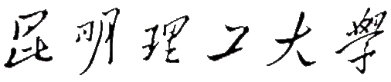

研究生国家奖学金、省政府奖学金申报

支撑材料

学 院：
专 业：
姓 名：
学 号：
申报类别： ◻国家奖学金 ◻省政府奖学金
培养层次：
导 师：

二 ○ 一 七 年 九 月

